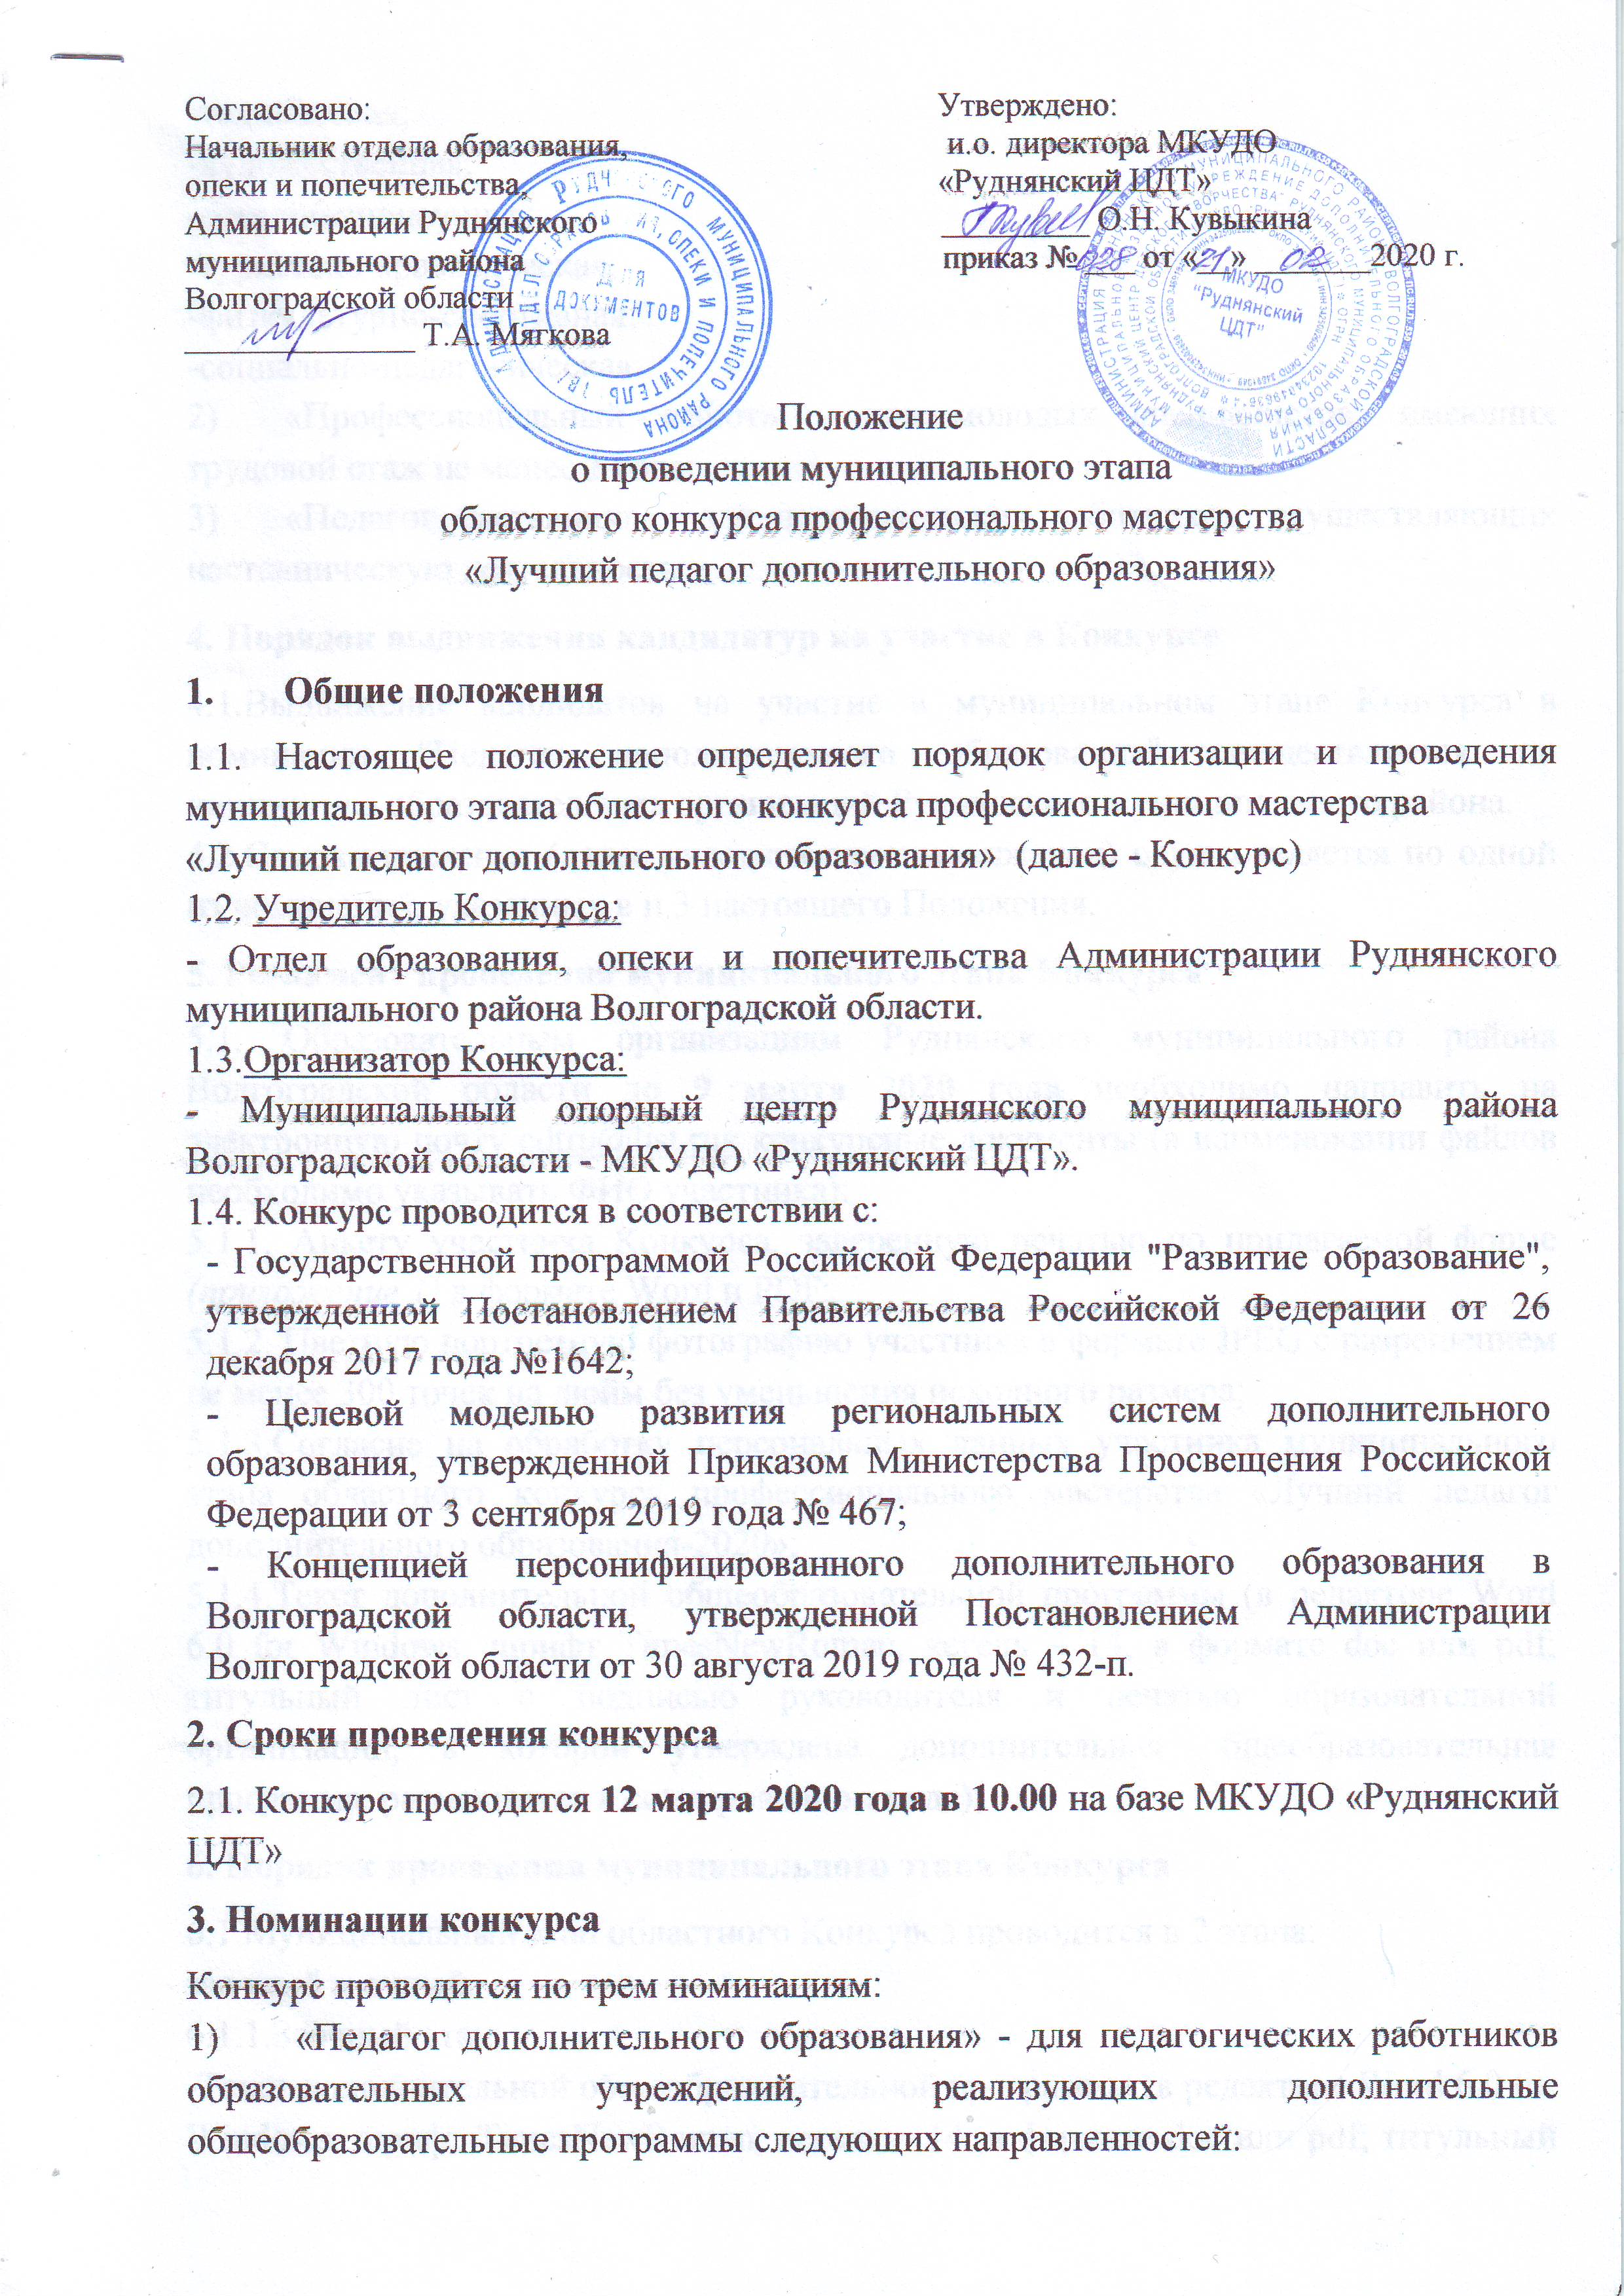

-техническая;
-художественная;
-естественнонаучная;
-туристско-краеведческая;
-физкультурно-спортивная;
-социально-педагогическая.
- «Профессиональный дебют» - для молодых специалистов, имеющих трудовой стаж не менее 1 года;
- «Педагог наставник» - для педагогических работников, осуществляющих наставническую деятельность.
4. Порядок выдвижения кандидатур на участие в Конкурсе
4.1.Выдвижение кандидатов на участие в муниципальном этапе Конкурса в номинации "Педагог дополнительного образования" осуществляется по инициативе образовательных организаций Руднянского муниципального района.
4.2.Самовыдвижение (далее участник-самовыдвиженец) осуществляется по одной из номинаций, указанных в п.3 настоящего Положения.
5. Регламент проведения муниципального этапа Конкурса
5.1. Образовательным организациям Руднянского муниципального района Волгоградской области до 9 марта 2020 года необходимо направить на электронную почту cdtru@list.ruк конкурсные документы (в наименовании файлов необходимо указывать ФИО участника):
5.1.1. Анкету участника Конкурса, заверенную печатью по прилагаемой форме (приложение 1) в формате Word и PDF;
5.1.2. Цветную портретную фотографию участника в формате JPEG с разрешением не менее 300 точек на дюйм без уменьшения исходного размера;
5.1.3.Согласие на обработку персональных данных участника муниципального этапа областного конкурса профессионального мастерства «Лучший педагог дополнительного образования-2020»;
5.1.4.Текст дополнительной общеобразовательной программы (в редакторе Word 6.0 for Windows, шрифт TimesNewRoman, кегель – 14, в формате doc или pdf; титульный лист с подписью руководителя и печатью образовательной организации, в которой утверждена дополнительная общеобразовательная программа, размещается в сканированном виде);
6. Порядок проведения муниципального этапа Конкурса
6.1.Муниципальный этап областного Конкурса проводится в 2 этапа:
заочный и очный.
6.1.1.Заочный этап:
-Текст дополнительной общеобразовательной программы (в редакторе Word 6.0 for Windows, шрифт TimesNewRoman, кегель – 14, в формате doc или pdf; титульный лист с подписью руководителя и печатью образовательной организации, в которой утверждена дополнительная общеобразовательная программа, размещается в сканированном виде).
Жюри Конкурса осуществляет экспертную оценку материалов и
формирует рейтинг участников муниципального этапа.
6.1.2.Очный этап:
- Открытое занятие "Ознакомление с новым видом деятельности в соответствии с дополнительной общеобразовательной программой".
Продолжительность занятия с обучающимися – 30 минут. Для младшего школьного возраста – 20 минут. Для комментариев конкурсанта к своему занятию и ответов на вопросы жюри – до 5 минут. Занятие проводится с незнакомыми детьми.
Содержание открытого занятия должно быть сфокусировано конкурсантом на ознакомление с новым видом деятельности по программе. Содержание и форма занятия определяется конкурсантом самостоятельно. Допускается использование необходимых и целесообразных визуальных, музыкальных, наглядных, презентационных, информационно-коммуникативных средств. Участие помощников не допускается.
Жюри Конкурса осуществляет экспертную оценку конкурсного задания и суммирует набранные балы в заочном и очном этапе.
7. Критерии оценки конкурсных заданий
7.1. Заочный этап:
Дополнительная общеобразовательная программа:
- наличие на сайте утвержденной дополнительной общеобразовательной программы (ДОП);
- соответствие структуры ДОП;
- соответствие содержания ДОП;
- наличие и целесообразность планируемых результатов, организационно-педагогических условий, порядка и форм аттестации;
- наличие и целесообразность оценочных и методических материалов ДОП;
- наличие положительной динамики результативности за 3-летний период реализации ДОП;
- наличие системы оценки качества образовательных результатов и достижений обучающихся.
Максимальное количество баллов – 28.
7.2. Очный этап:
Открытое занятие «Ознакомление с новым видом деятельности в соответствии с дополнительной общеобразовательной программой»:
- умение определять педагогические цели и задачи занятия;
- умение организовать новый вид деятельности обучающихся, направленный на освоение дополнительной общеобразовательной программы;
- умение использовать на занятиях педагогически обоснованные формы, методы, средства и приемы организации деятельности обучающихся;
- умение стимулировать и мотивировать деятельность и общение обучающихся на занятии;
- умение целесообразно и обоснованно использовать информационно-коммуникационные технологии (ИКТ), электронные образовательные и информационные ресурсы с учетом особенностей программы и индивидуальных особенностей обучающихся;
- умение осуществлять педагогический и текущий контроль, оценку образовательной деятельности обучающихся, коррекцию поведения и общения;
- умение использовать профориентационные возможности занятия;
- умение создавать педагогические условия для формирования благоприятного психологического климата и педагогической поддержки обучающихся;
- умение обеспечить завершенность занятия, оригинальность формы его проведения;
- умение анализировать занятие для установления соответствия содержания, методов и средств поставленным целям и задачам.
Максимальное количество баллов – 50.
8. Подведение итогов Конкурса
8.1.Муниципальный этап областного Конкурса жюри оценивает отдельно по каждой номинации: «Педагог дополнительного образования», «Педагогический дебют», «Педагог наставник».
8.2.Победители и призёры в каждой номинации награждаются грамотами за 1, 2 и 3 место.
8.3.Победители в каждой номинации становятся участниками заочного этапа областного Конкурса профессионального мастерства «Лучший педагог дополнительного образования-2020».
9.Финансовые условия Конкурса
9.1.Приобретение наградной атрибутики (грамоты, благодарственные письма), расходных материалов для организации и проведения Конкурса за счет средств учредителя Конкурса (отдел по образованию).
10.Дополнительная информация
10.1. Контакты Организатора:
Адрес: 403601, Волгоградская область, р.п. Рудня, ул. Октябрьская, 43
Телефон: 8(84454) 52311
E-mail: cdtru@list.ru Сайт: руднянский-цдт.рф
Контактные лица:
- Потякова Наталья Михайловна, методист МКУДО «Руднянский ЦДТ»,

тел. 89275255883

ПРИЛОЖЕНИЕ 1
к Положению о проведении

муниципального этапа областного

конкурса профессионального
мастерства «Лучший педагог
дополнительного образования-2020»

ЗАЯВКА

(наименование муниципального образования Волгоградской области)

на участие в муниципальном этапе областного конкурса профессионального мастерства «Лучший педагог дополнительного образования-2020»

  - Сведения об участнике Конкурса:
    - Наименование организации
    - Ф.И.О. (полностью) руководителя организации
    - Ф.И.О. (полностью) участника Конкурса

    - Должность конкурсанта
    - Телефон

    - Электронная почта, на которую будет направляться информация II. Номинация на которую подается заявка

Подпись руководителя

М.П.

АНКЕТА
участника муниципального этапа областного конкурса профессионального

мастерства «Лучший педагог дополнительного образования-2020»

1. | Номинация
2. | Ф.И.О.
3. | Дата рождения
4. | Наименование | муниципального |  | района
 | (городского округа)
5. | Наименование Организации (согласно Уставу)
6. | Адрес официального сайта организации
7. | Должность (согласно трудовой книжке)
8. | Срок работы в должности
9. | Контактный телефон
10. | Адрес электронной почты
11. | Профессиональное образование, вуз, год и дата
 | окончания, специальность и квалификация по
 | диплому
12. | Профессиональная переподготовка (при наличии)
13. | Аттестация | (наличие | квалификационной
 | категории)
14. | Сведения об учёной степени, учёном звании (при
 | наличии)
15. | Сведения о персональных наградах, почётных
 | званиях (при наличии)
16. | Наименование | реализуемой | дополнительной
 | общеобразовательной программы
17. | Краткие сведения о достижениях по реализации
 | программы за трёхлетний период
18. | Государственные награды (отраслевые награды)
19. | Членство в профсоюзе (с указанием года
 | вступления и наименования организации)

Подпись руководителя организации
М.П.

ПРИЛОЖЕНИЕ 2
к Положению о проведении

муниципального этапа областного

конкурса профессионального
мастерства «Лучший педагог
дополнительного образования-2020»

Согласие
на обработку персональных данных участника
муниципального этапа областного конкурса профессионального мастерства
«Лучший педагог дополнительного образования-2020»
Я, ______________________________________________________________
________________________________________________________________,
(фамилия, имя, отчество полностью)

проживающий (ая) по адресу: ______________________________________

________________________________________________________________, даю согласие на обработку следующих моих персональных данных:

дата рождения _______________________, пол _______________________, паспортные данные: серия ____________ № __________________________

________________________________________________________________ наименование образовательной организации, в которой работаю:

________________________________________________________________ ________________________________________________________________, адрес образовательной организации, в которой работаю:

________________________________________________________________

________________________________________________________________,

а также результатов муниципального этапа областного конкурса профессионального мастерства «Лучший педагог дополнительного образования-2020».

Настоящее согласие действительно с даты заполнения и на период 2020
года.

Об ответственности за достоверность предоставленных сведений предупрежден(а).

Подпись __________________ /______________________________/
(подпись) (расшифровка подписи: Фамилия, И.О.)

Дата заполнения заявления __________________________
(число, месяц, год)

